МІНІТЕРСТВО ОСВІТИ І НАУКИ УКРАЇНИ
КИЇВСЬКИЙ НАЦІОНАЛЬНИЙ УНІВЕРСИТЕТ БУДІВНИЦТВА І АРХІТЕКТУРИ
Кафедра кібербезпеки та комп'ютерної інженерії

ЛАБОРАТОРНА РОБОТА № 5
з курсу “ WEB-програмування”
на тему: “ Реалізація інтерактивних компонентів веб-застосунку засобами фреймворку Vue.js 3 (Options API, JavaScript) без використання додаткових бібліотек, на основі підключення через CDN ”

Виконав:
ст.гр. КСМ-23
Баранцов А.А.
Перевірив:
ас. каф. Кібербезпеки та КІ
Маленко М.В.

КИЇВ 2025

Мета роботи
Ознайомитися з концепцією компонентного підходу до побудови веб-інтерфейсів; набути практичних навичок роботи з фреймворком Vue.js 3 через Options API на мові JavaScript; освоїти реактивність даних, директиви шаблонів, обчислювані властивості (computed), спостерігачі (watch) та механізм передачі даних між компонентами через props та події ($emit); навчитися підключати Vue.js через CDN без збірника.
Вхідні дані для виконання роботи
Виконані Лабораторна робота №1 (index.html), Лабораторна робота №2 (styles.css) та Лабораторна робота №4 (script.js).
● Знання основ JavaScript: масиви, об'єкти, функції, стрілкові функції, деструктуризація.
● Браузер з інструментами розробника; рекомендується встановити розширення Vue DevTools.
● Варіант завдання відповідно до номера студента у списку групи (Додаток А).
Порядок виконання роботи
Варіант завдання визначається відповідно до номера студента у списку групи (Додаток А). Vue-компонент, обов'язкові директиви та обов'язковаконцепція Vue задаються індивідуально. Тема сторінки відповідає темі
попередніх лабораторних робіт.
Для виконання лабораторної роботи необхідно досягти наступні
пункти:
1. Підготовка файлів: створити папку lab5. Скопіювати index.html та
styles.css з попередніх лабораторних робіт. Підключити Vue.js 3 через
CDN тегом <script> у розділі <head> до підключення власних скриптів.
Створити файл app.js для основного застосунку та компоненти у
окремих файлах з розширенням .js (наприклад, components/CardItem.js).
Усі скрипти підключити з атрибутом type="module".
2. Кореневий застосунок Vue: у файлі app.js створити кореневий
застосунок через Vue.createApp({}) та змонтувати його на елемент з
id="app" у HTML. Визначити початковий стан у секції data(): масив
об'єктів з даними відповідно до теми варіанта (щонайменше 6 записів).
Усі дані зберігати виключно в реактивному стані - не використовувати
глобальні змінні поза об'єктом застосунку.
3. Шаблон та директиви: розмістити кореневий елемент <div id="app"> у
HTML та наповнити його шаблоном Vue. Застосувати усі директиви,
вказані у варіанті (Додаток А). Для рендеру списків обов'язково
вказувати атрибут :key з унікальним ідентифікатором. Використовувати
скорочення : замість v-bind: та @ замість v-on: для стислості коду.
4. Computed-властивості: реалізувати обчислювані властивості (секція
computed) відповідно до варіанта (Додаток А). Computed не повинні
містити побічних ефектів - лише обчислення та повернення значення.
Перевірити у Vue DevTools, що computed оновлюється реактивно при
зміні залежних даних.
5. Дочірній компонент: виділити логічно завершену частину інтерфейсу в
окремий компонент (наприклад, картка товару, рядок таблиці).
Компонент оголосити як об'єкт з опціями у окремому .js-файлі та
зареєструвати локально через секцію components батьківського
застосунку. Визначити необхідні props з валідацією типу (props: { title:
String, price: Number }). Передавати дані через $emit відповідно до
варіанта (Додаток А).
6. Watch та методи: реалізувати спостерігачі (секція watch) відповідно до
варіанта (Додаток А). Кожен watch повинен мати чітко визначену
відповідальність. Методи (секція methods) іменувати дієсловами у amelCase (addItem, removeItem, toggleFilter). Уникати дублювання
логіки між methods та computed.
7. Стилізація реактивних станів: використовувати директиву :class з
об'єктним синтаксисом ({ "клас": умова }) або масивом для
динамічного застосування CSS-класів залежно від стану даних.
Активний елемент, вибраний товар, заповнене поле тощо повинні мати
візуальну індикацію через CSS-класи, керовані Vue.
8. Тестування та документування: перевірити роботу застосунку у Vue
DevTools (реактивність даних, props, події). Перевірити консоль
браузера на відсутність помилок та попереджень Vue. Протестувати
граничні випадки (порожній список, некоректне введення, максимальна
кількість елементів). Зробити скриншоти для звіту, що демонструють
різні стани компонента та дерево компонентів у Vue DevTools.
Висновок
Освоїли концепцію адаптивного веб-дизайну та підхід Mobile First; навчилися використовувати медіазапити (Media Queries) для побудови адаптивних макетів; сформували практичні навички роботи з двовимірним сітковим компонуванням CSS Grid; навчилися комбінувати CSS Grid та Flexbox у реальних проектах для досягнення складних макетів.

Додаток 1
Вміст файлу: index.html
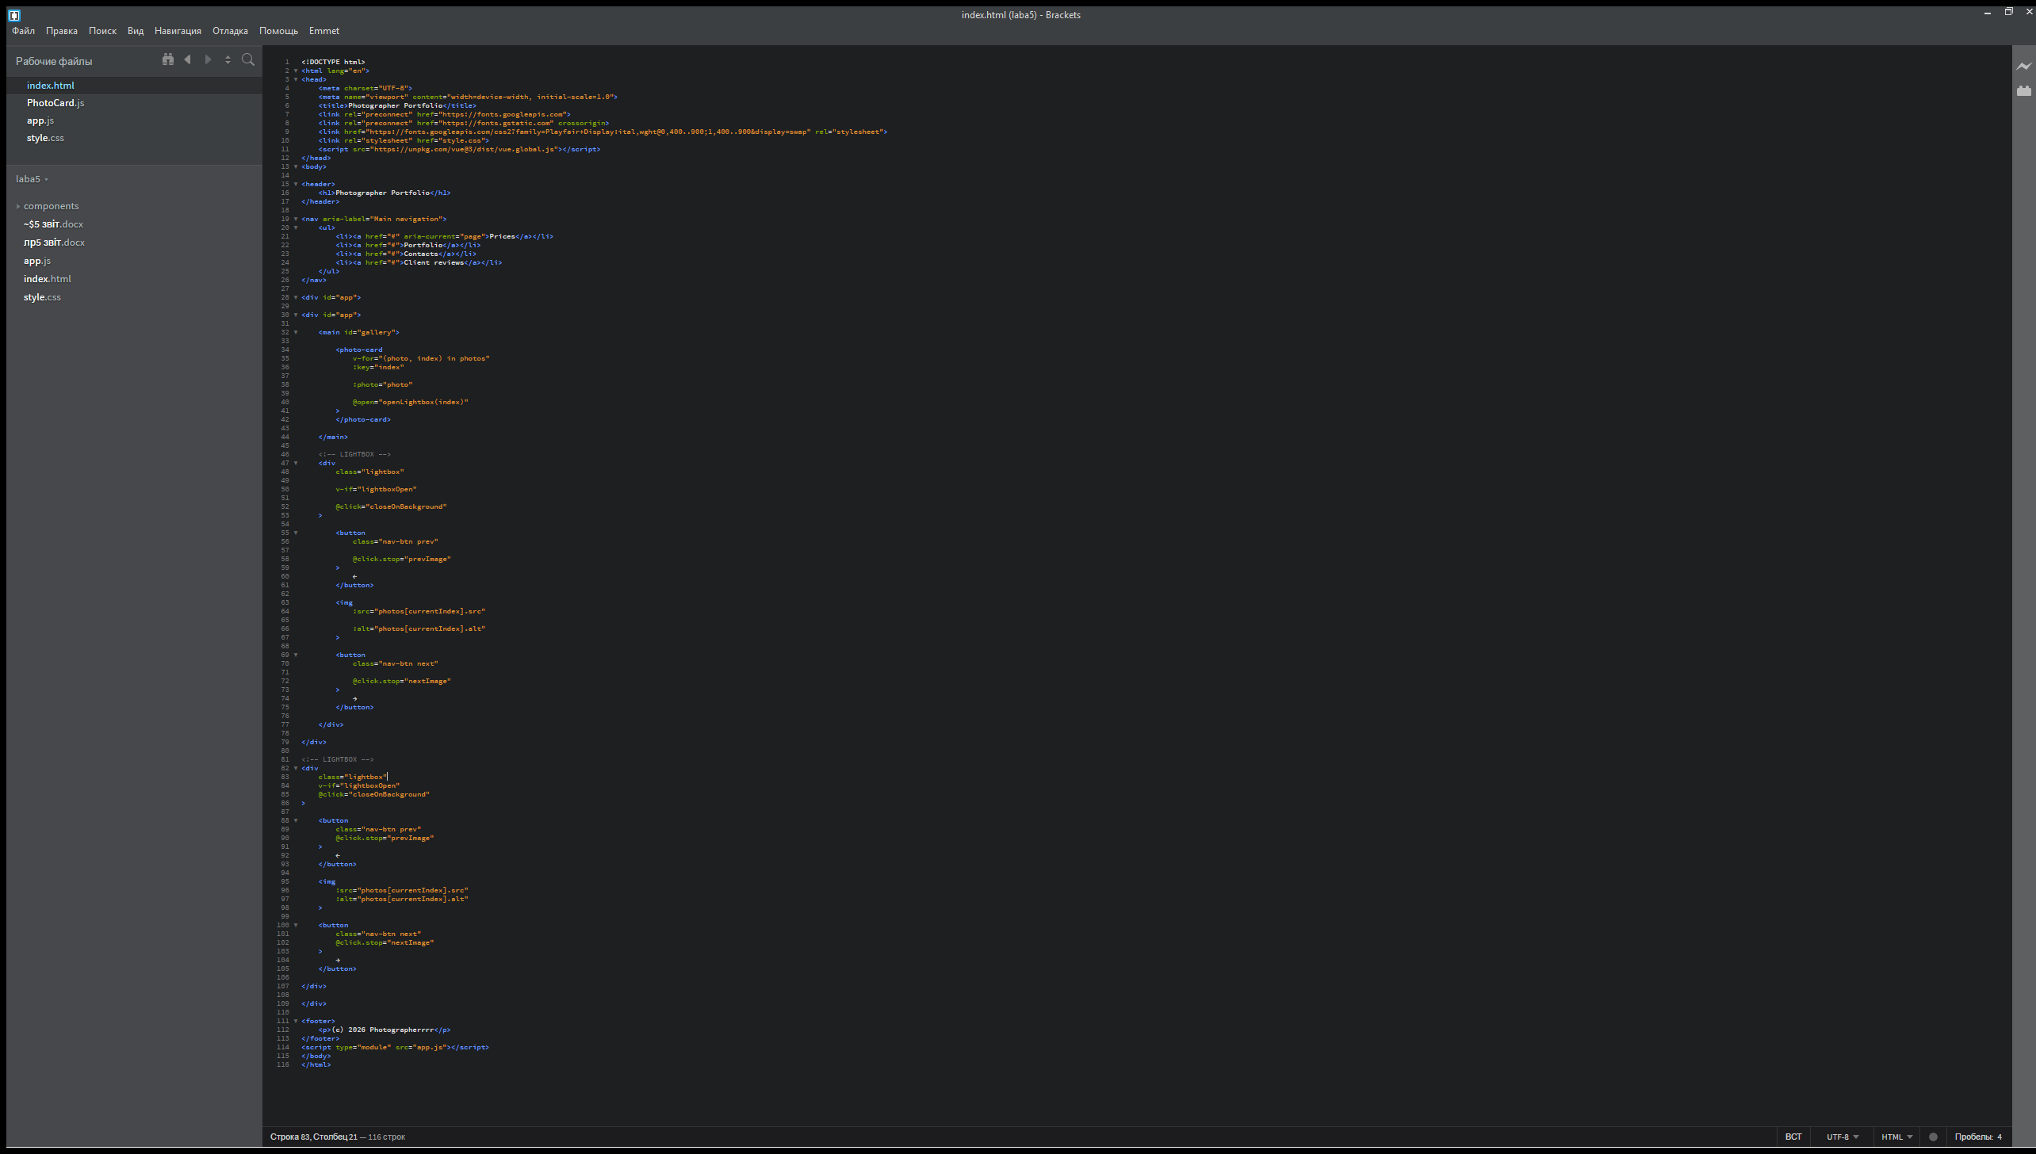

Додаток 2
Вміст файлу: style.css
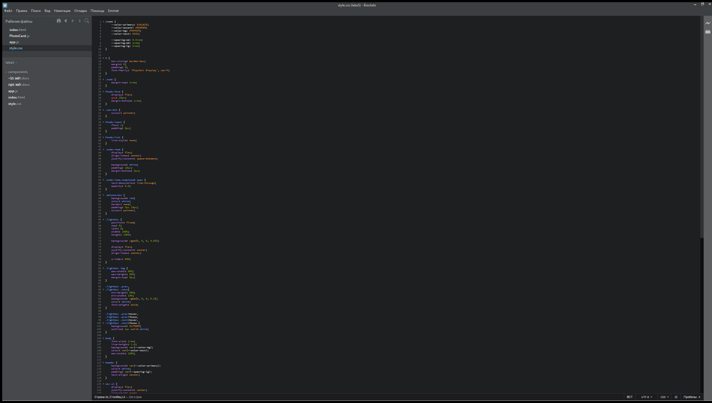

Додаток 3
Вміст файлу: style.css
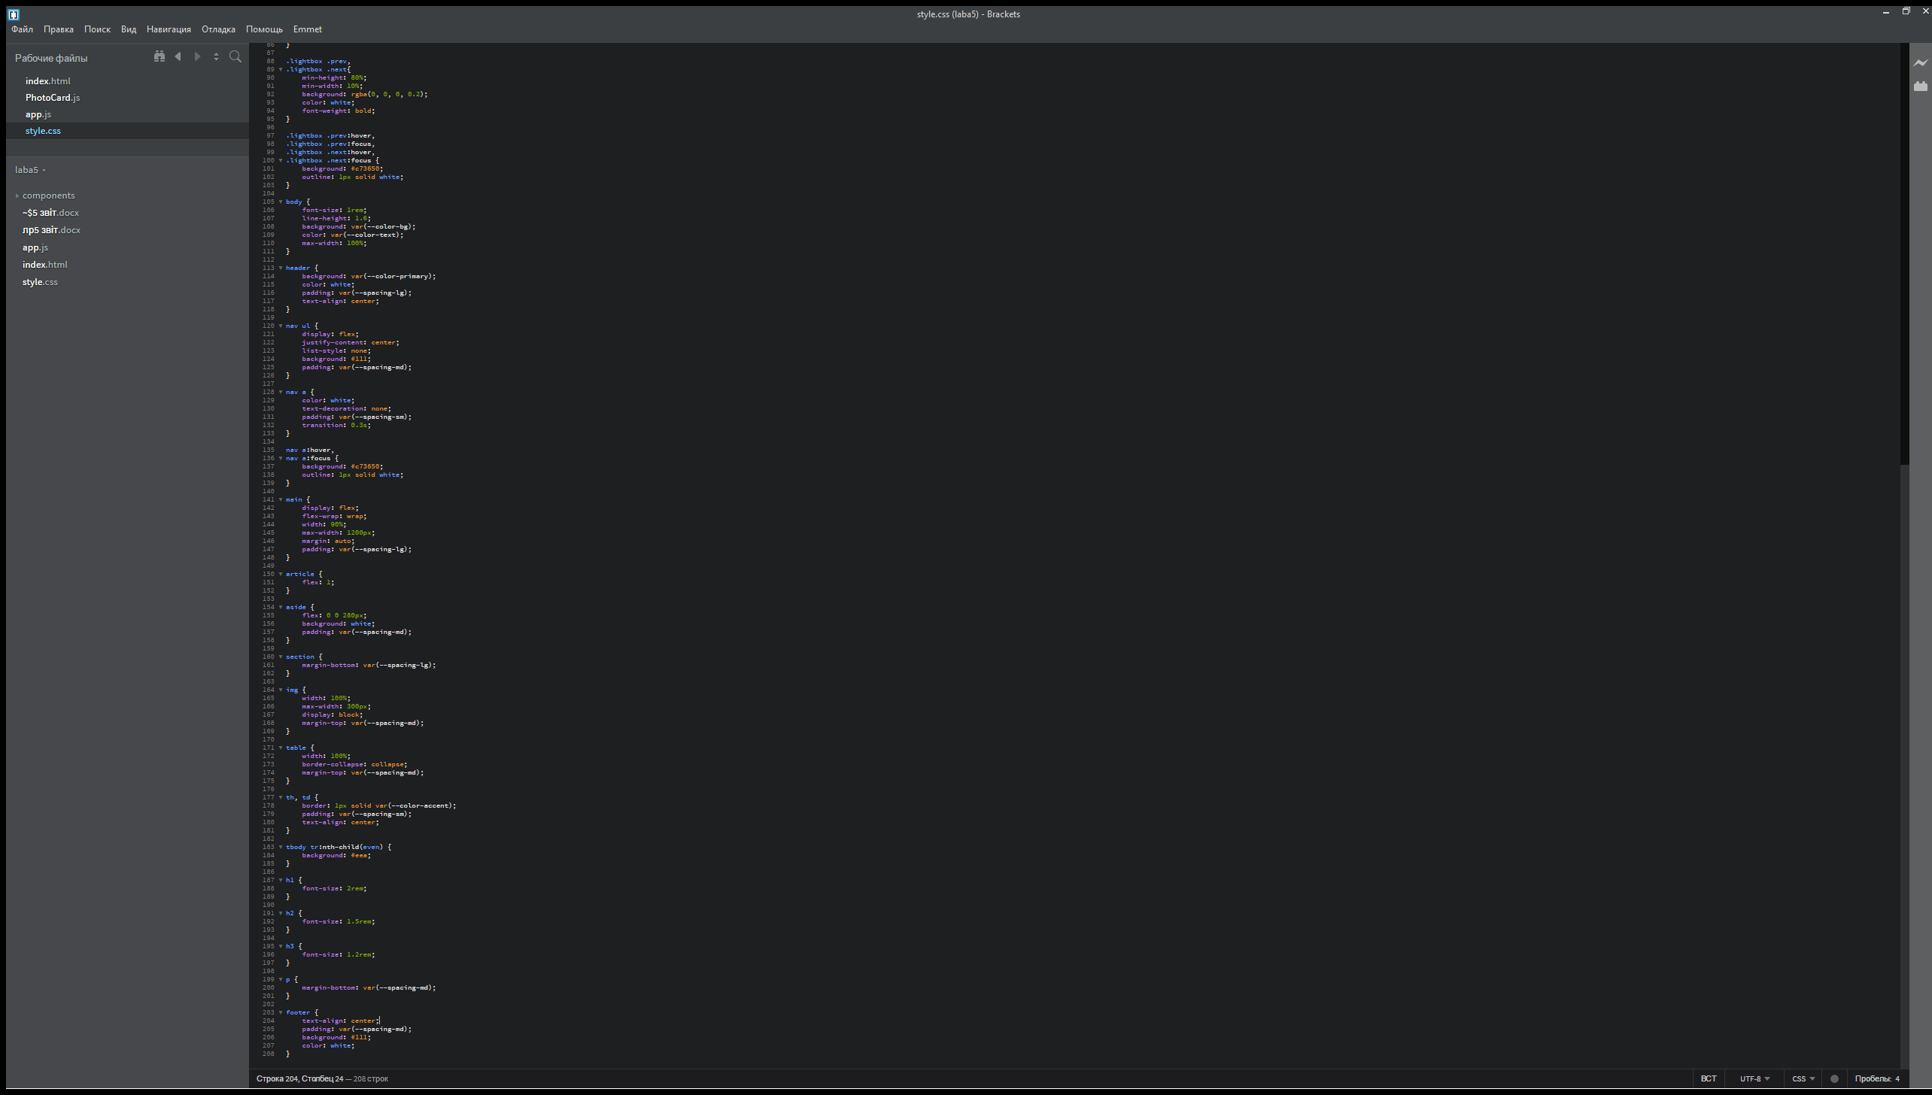

Додаток 4
Вміст файлу: app.js
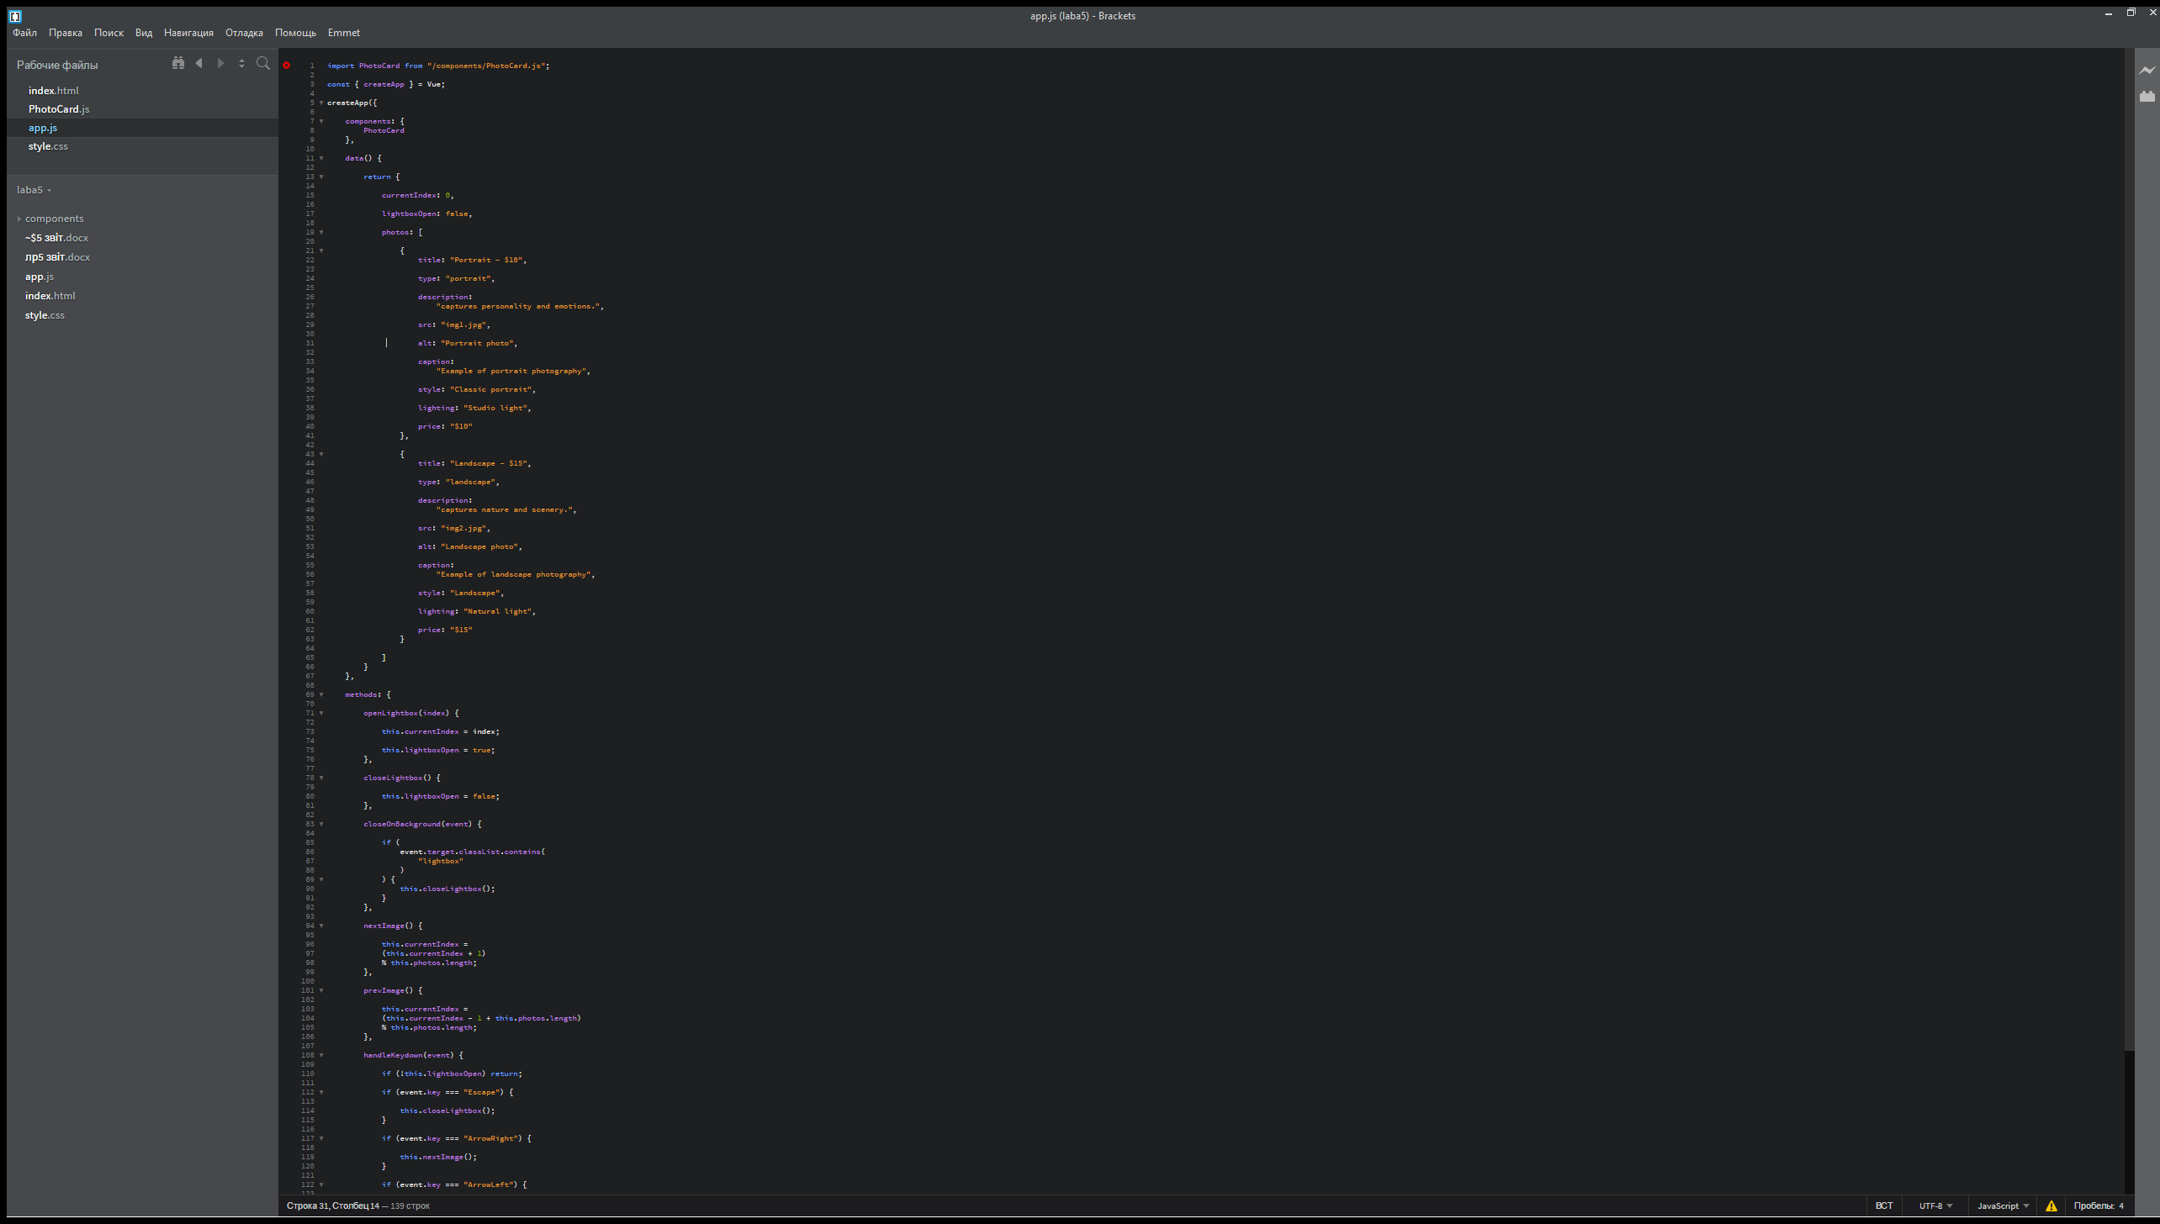

Додаток 5
Загальний вигляд сайту
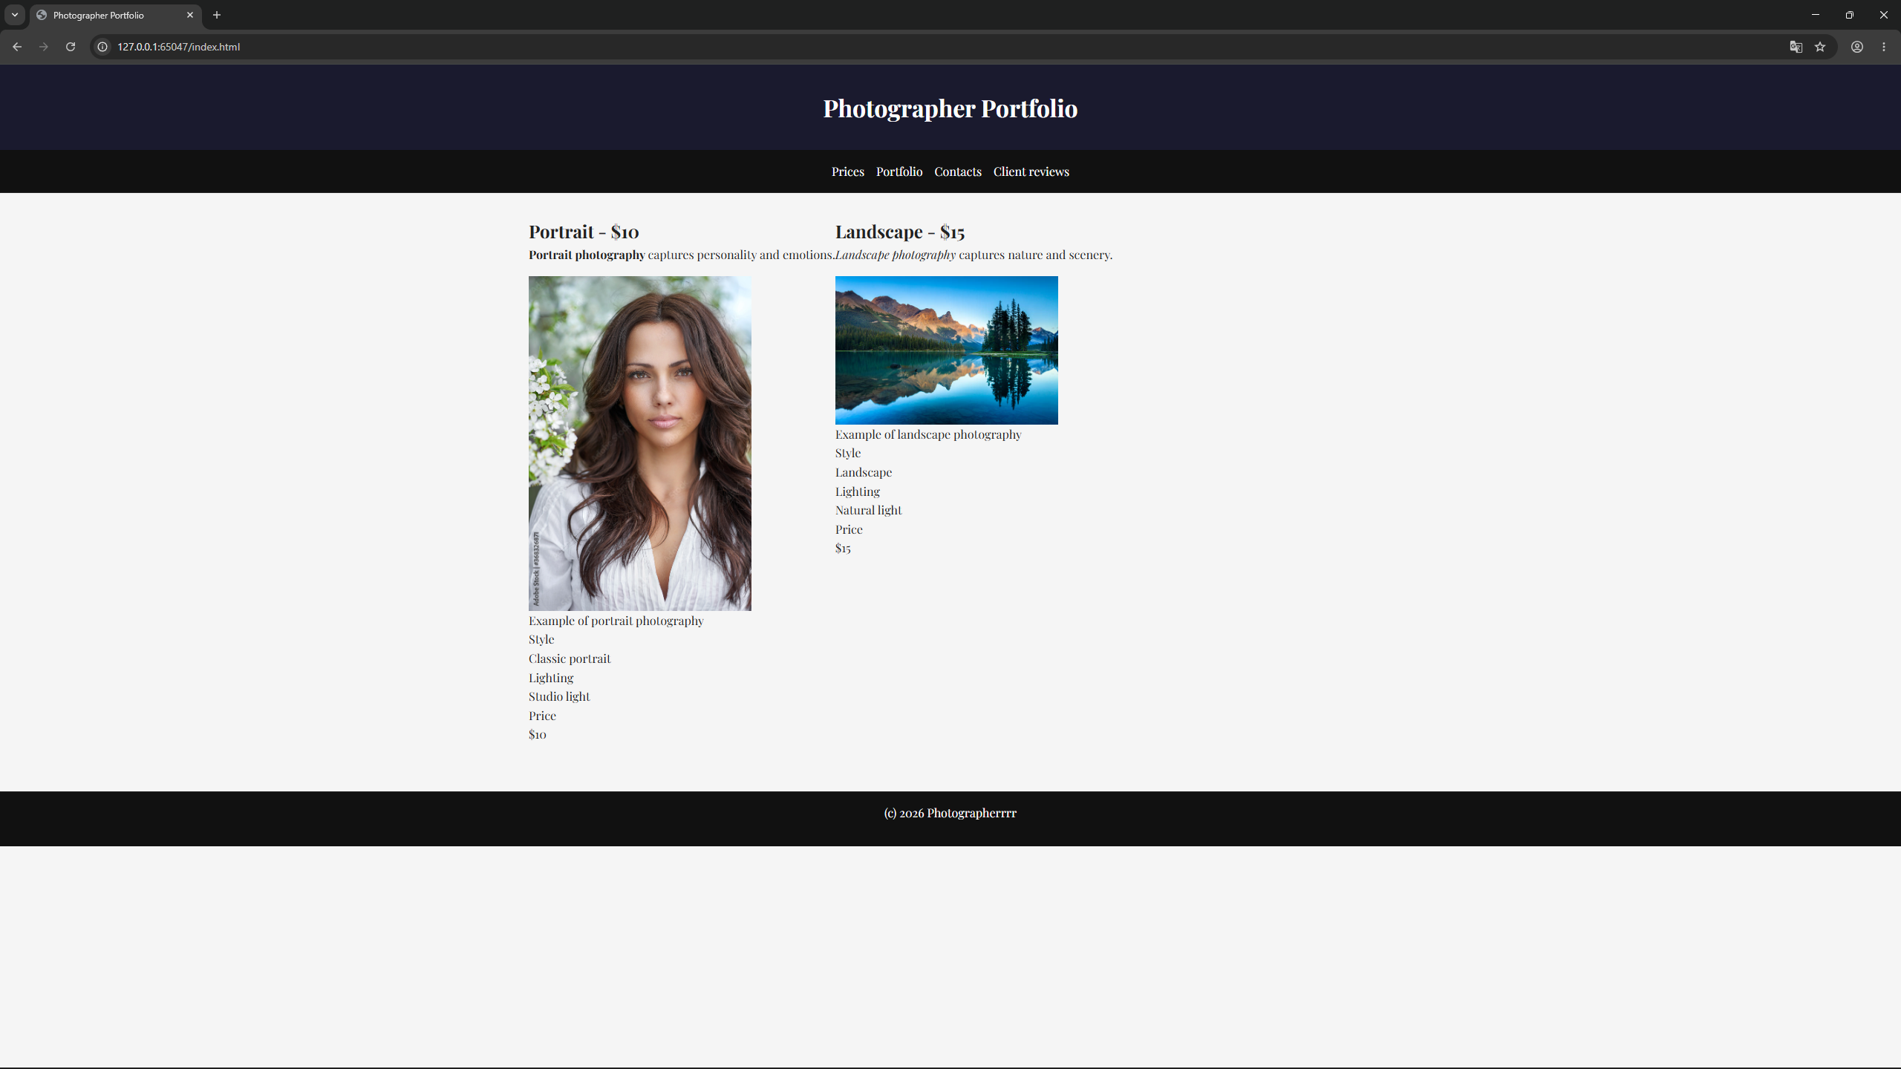

Додаток 6
Вміст файлу: index.html
<!DOCTYPE html>
<html lang="en">
<head>
<meta charset="UTF-8">
<meta name="viewport" content="width=device-width, initial-scale=1.0">
<title>Photographer Portfolio</title>
<link rel="preconnect" href="https://fonts.googleapis.com">
<link rel="preconnect" href="https://fonts.gstatic.com" crossorigin>
<link href="https://fonts.googleapis.com/css2?family=Playfair+Display:ital,wght@0,400..900;1,400..900&display=swap" rel="stylesheet">
<link rel="stylesheet" href="style.css">
<script src="https://unpkg.com/vue@3/dist/vue.global.js"></script>
</head>
<body>
​
<header>
<h1>Photographer Portfolio</h1>
</header>
​
<nav aria-label="Main navigation">
<ul>
<li><a href="#" aria-current="page">Prices</a></li>
<li><a href="#">Portfolio</a></li>
<li><a href="#">Contacts</a></li>
<li><a href="#">Client reviews</a></li>
</ul>
</nav>
​
<div id="app">
​
<div id="app">
​
<main id="gallery">
​
<photo-card
v-for="(photo, index) in photos"
:key="index"
​
:photo="photo"
​
@open="openLightbox(index)"
>
</photo-card>
​
</main>
​
<!-- LIGHTBOX -->
<div
class="lightbox"
​
v-if="lightboxOpen"
​
@click="closeOnBackground"
>
​
<button
class="nav-btn prev"
​
@click.stop="prevImage"
>
←
</button>
​
<img
:src="photos[currentIndex].src"
​
:alt="photos[currentIndex].alt"
>
​
<button
class="nav-btn next"
​
@click.stop="nextImage"
>
→
</button>
​
</div>
​
</div>
​
<!-- LIGHTBOX -->
<div
class="lightbox"
v-if="lightboxOpen"
@click="closeOnBackground"
>
​
<button
class="nav-btn prev"
@click.stop="prevImage"
>
←
</button>
​
<img
:src="photos[currentIndex].src"
:alt="photos[currentIndex].alt"
>
​
<button
class="nav-btn next"
@click.stop="nextImage"
>
→
</button>
​
</div>
​
</div>
​
<footer>
<p>(c) 2026 Photographerrrr</p>
</footer>
<script type="module" src="app.js"></script>
</body>
</html>

Додаток 7
Вміст файлу: style.css
:root {
--color-primary: #1A1A2E;
--color-accent: #E94560;
--color-bg: #f5f5f5;
--color-text: #222;
​
--spacing-sm: 0.5rem;
--spacing-md: 1rem;
--spacing-lg: 2rem;
}
​
​
* {
box-sizing: border-box;
margin: 0;
padding: 0;
font-family: 'Playfair Display', serif;
}
​
.todo {
margin-top: 2rem;
}
​
#todo-form {
display: flex;
gap: 10px;
margin-bottom: 1rem;
}
​
.nav-btn {
cursor: pointer;
}
​
#todo-input {
flex: 1;
padding: 8px;
}
​
#todo-list {
list-style: none;
}
​
.todo-item {
display: flex;
align-items: center;
justify-content: space-between;
​
background: white;
padding: 10px;
margin-bottom: 5px;
}
​
.todo-item.completed span {
text-decoration: line-through;
opacity: 0.6;
}
​
.delete-btn {
background: red;
color: white;
border: none;
padding: 5px 10px;
cursor: pointer;
}
​
.lightbox {
position: fixed;
top: 0;
left: 0;
width: 100%;
height: 100%;
​
background: rgba(0, 0, 0, 0.85);
​
display: flex;
justify-content: center;
align-items: center;
​
z-index: 999;
}
​
.lightbox img {
max-width: 80%;
max-height: 80%;
margin-top: 0px;
}
​
.lightbox .prev,
.lightbox .next{
min-height: 80%;
min-width: 10%;
background: rgba(0, 0, 0, 0.2);
color: white;
font-weight: bold;
}
​
.lightbox .prev:hover,
.lightbox .prev:focus,
.lightbox .next:hover,
.lightbox .next:focus {
background: #c73650;
outline: 1px solid white;
}
​
body {
font-size: 1rem;
line-height: 1.6;
background: var(--color-bg);
color: var(--color-text);
max-width: 100%;
}
​
header {
background: var(--color-primary);
color: white;
padding: var(--spacing-lg);
text-align: center;
}
​
nav ul {
display: flex;
justify-content: center;
list-style: none;
background: #111;
padding: var(--spacing-md);
}
​
nav a {
color: white;
text-decoration: none;
padding: var(--spacing-sm);
transition: 0.3s;
}
​
nav a:hover,
nav a:focus {
background: #c73650;
outline: 1px solid white;
}
​
main {
display: flex;
flex-wrap: wrap;
width: 90%;
max-width: 1200px;
margin: auto;
padding: var(--spacing-lg);
}
​
article {
flex: 1;
}
​
aside {
flex: 0 0 280px;
background: white;
padding: var(--spacing-md);
}
​
section {
margin-bottom: var(--spacing-lg);
}
​
img {
width: 100%;
max-width: 300px;
display: block;
margin-top: var(--spacing-md);
}
​
table {
width: 100%;
border-collapse: collapse;
margin-top: var(--spacing-md);
}
​
th, td {
border: 1px solid var(--color-accent);
padding: var(--spacing-sm);
text-align: center;
}
​
tbody tr:nth-child(even) {
background: #eea;
}
​
h1 {
font-size: 2rem;
}
​
h2 {
font-size: 1.5rem;
}
​
h3 {
font-size: 1.2rem;
}
​
p {
margin-bottom: var(--spacing-md);
}
​
footer {
text-align: center;
padding: var(--spacing-md);
background: #111;
color: white;
}

Додаток 8
Вміст файлу: app.js
import PhotoCard from "/components/PhotoCard.js";
​
const { createApp } = Vue;
​
createApp({
​
components: {
PhotoCard
},
​
data() {
​
return {
​
currentIndex: 0,
​
lightboxOpen: false,
​
photos: [
​
{
title: "Portrait - $10",
​
type: "portrait",
​
description:
"captures personality and emotions.",
​
src: "img1.jpg",
​
alt: "Portrait photo",
​
caption:
"Example of portrait photography",
​
style: "Classic portrait",
​
lighting: "Studio light",
​
price: "$10"
},
​
{
title: "Landscape - $15",
​
type: "landscape",
​
description:
"captures nature and scenery.",
​
src: "img2.jpg",
​
alt: "Landscape photo",
​
caption:
"Example of landscape photography",
​
style: "Landscape",
​
lighting: "Natural light",
​
price: "$15"
}
​
]
}
},
​
methods: {
​
openLightbox(index) {
​
this.currentIndex = index;
​
this.lightboxOpen = true;
},
​
closeLightbox() {
​
this.lightboxOpen = false;
},
​
closeOnBackground(event) {
​
if (
event.target.classList.contains(
"lightbox"
)
) {
this.closeLightbox();
}
},
​
nextImage() {
​
this.currentIndex =
(this.currentIndex + 1)
% this.photos.length;
},
​
prevImage() {
​
this.currentIndex =
(this.currentIndex - 1 + this.photos.length)
% this.photos.length;
},
​
handleKeydown(event) {
​
if (!this.lightboxOpen) return;
​
if (event.key === "Escape") {
​
this.closeLightbox();
}
​
if (event.key === "ArrowRight") {
​
this.nextImage();
}
​
if (event.key === "ArrowLeft") {
​
this.prevImage();
}
}
},
​
mounted() {
​
document.addEventListener(
​
"keydown",
​
this.handleKeydown
);
}
​
}).mount("#app");

